Circ. n. / studenti Cuneo 28.11.2019

Agli allievi e alle famiglie
Liceo Scientifico e Classico

Oggetto: “Spazio ascolto giovani ‘Al 34’ di Cuneo” dell’ASL CN 1

Da anni il nostro Istituto collabora con l’ASL CN 1 in progetti riguardanti la salute e il benessere, in particolare con il servizio “Spazio ascolto giovani ‘Al 34’ di Cuneo” che offre servizi di sportello per colloqui individuali, per ottenere informazioni relative ai servizi ASL, per dialogare o chiedere consigli su situazioni e problematiche adolescenziali.
Si comunicano di seguito le tipologie di servizio e le modalità di accesso allo sportello.

IL DIRIGENTE SCOLASTICO
Dott. Alessandro Parola
(firma omessa ai sensi del D.Lgs. 39/1993, art. 3, c. 2)

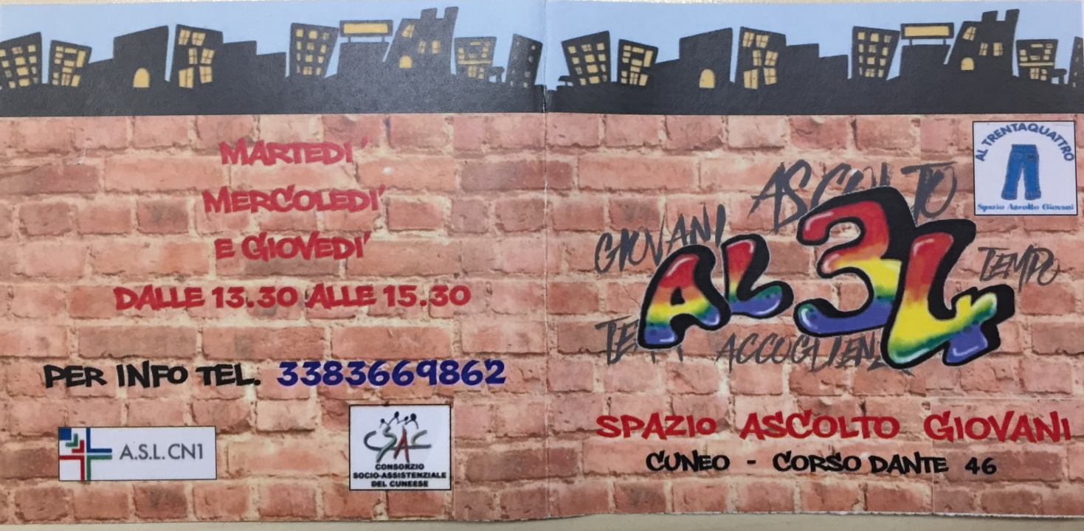

“Al 34 “ è u uno Spazio Ascolto dedicato ai giovani in età compresa tra i 14 ed i 20 anni circa, gestito da professionisti provenienti da diversi servizi dell’Asl e del CSAC (Consorzio Socio-Assistenziale del Cuneese).
L’obiettivo di questo spazio è accogliere qualsiasi tipo di richiesta portata dai giovani: informazioni, domande, dubbi, curiosità, ascolto, confronto… legate all’adolescenza e al periodo che stanno vivendo.
L’équipe de “Al 34“ ritiene importante facilitare l’avvicinamento dei giovani ai Servizi Socio-Sanitari sia al fine di fornire informazioni corrette, sia per un eventuale invio a Servizi specialistici dell’ASL.
L’accesso “Al 34” è libero, gratuito, non è necessaria la prenotazione né impegnativa del medico di medicina generale.

I ragazzi, anche se minorenni, possono accedere liberamente al servizio per max 3 colloqui orientativi nei quali si offrirà loro uno spazio di ascolto e si valuteranno le richieste.

Lo Spazio Ascolto Giovani “Al 34” è situato in locali esterni all’A.S.L. al fine di non sanitarizzare l’intervento, favorendo quindi un approccio al servizio più immediato e informale.
È ubicato in Corso Dante n. 46 a Cuneo presso gli spazi di Crocevia 46.
Attualmente gli orari di apertura sono i seguenti:

martedì 13,30-15,30
mercoledì 13,30-15,30
giovedì 13,30-15,30

È possibile contattare gli operatori anche telefonicamente al n. 338.3669862

